|  |  |  |  |  |  |  |
| --- | --- | --- | --- | --- | --- | --- |
| **BỘ CÔNG THƯƠNG**  **TRƯỜNG ĐẠI HỌC CÔNG NGHIỆP HÀ NỘI**  **---------------------------------------**  Logo  Description automatically generated  ĐỒ ÁN CHUYÊN NGÀNH  Ngành Kỹ thuật máy tính  TÊNĐỒ ÁN  **Thiết kế website bán hàng**  **Giảng viên: ThS. Phạm Thị Quỳnh Trang**  **Học viên: Nhóm 4**   |  |  | | --- | --- | | **1. Trần Thị Thúy Huyền** | **MSV: 2021600021** | | **2. Nguyễn Thế Quang Thắng** | **MSV: 2021603437** | | **3. Nguyễn Tiến Hiệp**  **4. Nguyễn Văn Khải** | **MSV: 2021601276**  **MSV: 2021602981** | |

# LỜI CẢM ƠN

Trong quá trình thực hiện đồ án "Thiết kế website bán hàng," nhóm chúng em đã nhận được sự giúp đỡ, hướng dẫn và động viên từ nhiều cá nhân, đặc biệt là từ phía quý thầy cô. Đây chính là nguồn động lực lớn lao giúp chúng em hoàn thành đồ án một cách tốt nhất.

Trước tiên, chúng em xin gửi lời cảm ơn sâu sắc đến cô **Nguyễn Thị Quỳnh Trang**, người đã luôn tận tình hướng dẫn và đồng hành cùng nhóm trong suốt quá trình thực hiện đồ án. Không chỉ hỗ trợ chúng em về mặt chuyên môn, cô còn dành thời gian định hướng, giải đáp những thắc mắc và cung cấp những lời khuyên hữu ích, giúp nhóm giải quyết các vấn đề phát sinh một cách hiệu quả. Bằng sự tận tâm và trách nhiệm, cô đã giúp chúng em hiểu rõ hơn về quy trình thiết kế, xây dựng và phát triển một website thương mại điện tử, đồng thời giúp nhóm định hình tư duy logic trong công việc.

Chúng em cũng xin trân trọng cảm ơn cô vì đã không ngừng truyền đạt kiến thức một cách dễ hiểu và đầy cảm hứng, giúp nhóm trang bị nền tảng vững chắc để có thể tự tin áp dụng vào thực tế. Những bài giảng, kinh nghiệm thực tiễn và sự hỗ trợ nhiệt tình từ cô không chỉ giúp chúng em hoàn thiện đồ án này mà còn là hành trang quý báu cho sự nghiệp sau này của từng thành viên trong nhóm.

Dù đã cố gắng hết mình để hoàn thiện sản phẩm, nhưng do giới hạn về thời gian, kinh nghiệm và kỹ năng, đồ án chắc chắn không tránh khỏi những thiếu sót. Chúng em rất mong nhận được những ý kiến đóng góp từ cô và các bạn để tiếp tục cải thiện, hoàn thiện sản phẩm này trong tương lai.

Một lần nữa, chúng em xin gửi lời cảm ơn sâu sắc đến cô Nguyễn Thị Quỳnh Trang và tất cả những người đã đồng hành cùng nhóm trong suốt hành trình vừa qua.

Chúng em xin chân thành cảm ơn!

# TÓM TẮT ĐỒ ÁN

Đồ án "Thiết kế website bán hàng" hướng đến việc xây dựng một nền tảng trực tuyến hỗ trợ hoạt động kinh doanh, mang lại trải nghiệm mua sắm tiện lợi và hiện đại cho người dùng. Website được thiết kế với giao diện trực quan và các chức năng chính nhằm đáp ứng nhu cầu cơ bản của cả người mua lẫn người bán. Trong đó, trang chủ đóng vai trò là điểm nhấn đầu tiên, nơi hiển thị các danh mục sản phẩm, chương trình khuyến mãi hấp dẫn và những thông tin nổi bật, giúp người dùng dễ dàng tìm thấy các mặt hàng mình cần. Hệ thống quản lý sản phẩm được xây dựng để hỗ trợ người bán trong việc cập nhật, chỉnh sửa, xóa hoặc quản lý thông tin chi tiết của các mặt hàng, bao gồm giá cả, mô tả và hình ảnh minh họa. Đối với người mua, chức năng giỏ hàng và thanh toán cho phép lựa chọn sản phẩm, quản lý giỏ hàng một cách dễ dàng và thực hiện thanh toán với hai tùy chọn: thanh toán trực tuyến hoặc thanh toán khi nhận hàng, mang lại sự tiện lợi và linh hoạt. Hơn nữa, tính năng đăng ký/đăng nhập được tích hợp nhằm cá nhân hóa trải nghiệm mua sắm, cho phép người dùng tạo tài khoản riêng để theo dõi lịch sử mua hàng, lưu thông tin cá nhân và đơn hàng.

Công nghệ sử dụng trong đồ án bao gồm các ngôn ngữ lập trình HTML, CSS, JavaScript và PHP, kết hợp với hệ quản trị cơ sở dữ liệu MySQL để lưu trữ thông tin về sản phẩm, đơn hàng và tài khoản người dùng. Việc lựa chọn các công nghệ này nhằm đảm bảo tính ổn định, dễ dàng triển khai và khả năng mở rộng của website.

Mục tiêu chính của đồ án là tạo ra một website không chỉ đáp ứng nhu cầu mua sắm cơ bản mà còn đảm bảo các yếu tố như tốc độ truy cập nhanh, giao diện thẩm mỹ và các tính năng tiện lợi. Ngoài ra, quá trình thực hiện đồ án còn giúp nhóm thành viên rèn luyện và áp dụng các kỹ năng lập trình web, quản lý cơ sở dữ liệu và thiết kế giao diện người dùng, tạo tiền đề cho các dự án lớn hơn trong tương lai. Tuy nhiên, nhóm cũng nhận thức được những hạn chế hiện tại, chẳng hạn như việc tối ưu hóa trải nghiệm người dùng chưa đạt mức cao nhất và thiếu một số tính năng nâng cao như hỗ trợ phân tích dữ liệu hoặc gợi ý sản phẩm thông minh. Đây là những điểm mà nhóm định hướng cải thiện trong các phiên bản tiếp theo.

Mặc dù vẫn còn những điểm cần hoàn thiện, kết quả đồ án đã đạt được những yêu cầu cơ bản và chứng minh tính khả thi của ý tưởng. Đây sẽ là nền tảng vững chắc để tiếp tục mở rộng và phát triển thêm nhiều tính năng, phục vụ tốt hơn cho nhu cầu thực tế của cả người dùng và doanh nghiệp.

# MỤC LỤC

LỜI CẢM ƠN 2

TÓM TẮT ĐỒ ÁN i

MỤC LỤC iii

DANH SÁCH MỤC CÁC HÌNH VẼ 1

DANH MỤC CÁC BẢNG BIỂU SỐ LIỆU 2

LỜI MỞ ĐẦU 3

CHƯƠNG 1: TỔNG QUAN VỀ ĐỀ TÀI 4

1.1. Tổng quan về website bán hàng 4

1.1. Mục tiêu, đối tượng và phạm vi nghiên cứu 4

1.2. Phương pháp nghiên cứu 5

1.3. Ý nghĩa của đề tài 7

1.4. Giới hạn đề tài 8

CHƯƠNG 2: CƠ SỞ LÝ THUYẾT 9

2.1. Giới thiệu về Java 9

2.2. Giới thiệu về Typescripts 10

2.3. Phân tích yêu cầu và lựa chọn giải pháp 12

2.4. Thiết kế website 12

2.5. Design Pattern Singleton 16

2.5.1. Khái niệm: 16

2.5.2. Kiến trúc: 17

2.5.3. Ưu và nhược điểm: 17

2.6. Kết luận chương 2 18

CHƯƠNG 3: THIẾT KẾ VÀ THỰC HIỆN PHẦN MỀM 19

3.1. Yêu cầu đặt ra 19

3.2 Sơ đồ tổng quan hệ thống 21

3.4 Sơ đồ chi tiết của hệ thống: 22

3.5 Thiết kế cơ sở dữ liệu 24

3.6. Thiết kế chức năng 29

3.7. Kết luận 37

CHƯƠNG 4: THỬ NGHIỆM VÀ ĐÁNH GIÁ SẢN PHẨM 39

CHƯƠNG 5: KẾT LUẬN VÀ HƯỚNG PHÁT TRIỂN 40

CHƯƠNG 6: TÀI LIỆU THAM KHẢO 41

CHƯƠNG 7: PHỤ LỤC 42

# DANH SÁCH MỤC CÁC HÌNH VẼ

# DANH MỤC CÁC BẢNG BIỂU SỐ LIỆU

# LỜI MỞ ĐẦU

Với sự phát triển nhanh chóng và phổ biến của công nghệ, các nền tảng trực tuyến ngày càng trở thành công cụ thiết yếu trong đời sống hiện đại. Trong đó, việc ứng dụng công nghệ vào kinh doanh, đặc biệt là lĩnh vực thương mại điện tử, đã góp phần thay đổi cách con người mua sắm và tiếp cận các sản phẩm, dịch vụ.

Trong bối cảnh này, các website bán hàng trực tuyến đóng vai trò quan trọng, giúp kết nối nhà cung cấp với khách hàng một cách thuận tiện, nhanh chóng và hiệu quả. Những website này không chỉ cung cấp thông tin sản phẩm mà còn tích hợp các chức năng như đặt hàng, thanh toán trực tuyến và quản lý đơn hàng, giúp tối ưu hóa trải nghiệm người dùng.

Đồ án “Thiết kế website bán hàng” được thực hiện với mục tiêu xây dựng một nền tảng trực tuyến giúp khách hàng dễ dàng tìm kiếm, đặt mua các món ăn yêu thích và hỗ trợ chủ cửa hàng trong việc quản lý hoạt động kinh doanh. Website này được thiết kế với giao diện thân thiện, dễ sử dụng, kết hợp các tính năng như giỏ hàng, thanh toán trực tuyến và hệ thống quản trị thông minh.

Việc phát triển website dựa trên các công nghệ hiện đại như HTML, CSS, JavaScript và Java, cùng với cơ sở dữ liệu MySQL, nhằm đảm bảo sản phẩm cuối cùng đạt được yêu cầu về tính thẩm mỹ, tốc độ truy cập và khả năng mở rộng. Đồ án này không chỉ giúp chúng em hiểu sâu hơn về quy trình thiết kế và lập trình web mà còn là cơ hội để áp dụng các kiến thức lý thuyết vào thực tế, nâng cao kỹ năng chuyên môn và tư duy sáng tạo.

Hy vọng rằng sản phẩm của đồ án sẽ đáp ứng được kỳ vọng và là nền tảng để phát triển thêm nhiều tính năng phục vụ người dùng trong tương lai.

# CHƯƠNG 1: TỔNG QUAN VỀ ĐỀ TÀI

## Tổng quan về website bán hàng

Đồ án “Thiết kế website bán hàng” được thực hiện với mục tiêu xây dựng một nền tảng trực tuyến giúp khách hàng dễ dàng tìm kiếm, đặt mua các món ăn yêu thích và hỗ trợ chủ cửa hàng trong việc quản lý hoạt động kinh doanh. Website này được thiết kế với giao diện thân thiện, dễ sử dụng, kết hợp các tính năng như giỏ hàng, thanh toán trực tuyến và hệ thống quản trị thông minh.

## Mục tiêu, đối tượng và phạm vi nghiên cứu

**Mục tiêu**

Đồ án "Thiết kế website bán hàng" hướng đến các mục tiêu chính sau:

* Xây dựng một nền tảng trực tuyến: Tạo ra một website bán hàng với giao diện thân thiện, dễ sử dụng, phục vụ nhu cầu tìm kiếm, đặt mua món ăn của khách hàng.
* Tối ưu hóa trải nghiệm người dùng: Cung cấp các tính năng như tìm kiếm món ăn, giỏ hàng, thanh toán trực tuyến và theo dõi đơn hàng, giúp khách hàng tiếp cận sản phẩm nhanh chóng và thuận tiện.
* Hỗ trợ quản lý kinh doanh: Xây dựng hệ thống quản trị giúp chủ cửa hàng quản lý sản phẩm, đơn hàng và khách hàng hiệu quả.
* Áp dụng công nghệ hiện đại: Sử dụng các công cụ và kỹ thuật phát triển web tiên tiến để đảm bảo hiệu năng, khả năng mở rộng và tính thẩm mỹ của website.

**Đối tượng nghiên cứu**

* Khách hàng: Những người có nhu cầu mua đồ ăn trực tuyến, ưu tiên sự nhanh chóng và tiện lợi trong việc đặt hàng.
* Chủ cửa hàng: Các cá nhân hoặc doanh nghiệp kinh doanh đồ ăn muốn mở rộng phạm vi hoạt động qua nền tảng trực tuyến, cải thiện hiệu quả quản lý và tiếp cận khách hàng.

**Phạm vi nghiên cứu**

Về mặt kỹ thuật:

* Nghiên cứu và sử dụng các ngôn ngữ lập trình (HTML, CSS, JavaScript, PHP) và cơ sở dữ liệu MySQL để phát triển website.
* Thiết kế giao diện thân thiện, tối ưu trên cả máy tính và thiết bị di động.
* Tích hợp các chức năng cơ bản như tìm kiếm sản phẩm, giỏ hàng, thanh toán và quản trị.

Về nội dung:

* Giới hạn trong các loại đồ ăn phổ biến như món ăn nhanh, món ăn truyền thống, đồ uống.
* Xây dựng dữ liệu mẫu về sản phẩm, khách hàng và đơn hàng để thử nghiệm chức năng website.

Về phạm vi ứng dụng:

* Tập trung vào việc phát triển một website mẫu với đầy đủ chức năng cơ bản.
* Hướng đến việc triển khai thực tế trong tương lai thông qua việc mở rộng tính năng và tối ưu hóa theo phản hồi người dùng.

Đồ án này không chỉ mang lại giá trị thực tiễn trong việc phát triển sản phẩm mà còn giúp nhóm nghiên cứu nâng cao kỹ năng chuyên môn, ứng dụng kiến thức vào thực tế, từ đó chuẩn bị tốt hơn cho các dự án lớn hơn trong tương lai.

## Phương pháp nghiên cứu

Để hoàn thành đồ án “Thiết kế website bán hàng”, nhóm đã áp dụng các phương pháp nghiên cứu sau đây:

**Phương pháp thu thập tài liệu**

*Tài liệu lý thuyết:*

* Nghiên cứu các sách, giáo trình, và tài liệu học thuật liên quan đến lập trình web, thiết kế giao diện và quản lý cơ sở dữ liệu.
* Tìm hiểu các khái niệm cơ bản về HTML, CSS, JavaScript, PHP và MySQL để xây dựng nền tảng kiến thức vững chắc.

*Nguồn tài liệu thực tế:*

* Phân tích các website bán hàng hiện có để hiểu rõ về xu hướng thiết kế, trải nghiệm người dùng và các tính năng phổ biến.
* Tham khảo các tài liệu hướng dẫn sử dụng framework và công cụ phát triển web như Bootstrap hoặc thư viện JavaScript.

**Phương pháp phân tích và tổng hợp**

* Phân tích yêu cầu thực tế của đối tượng sử dụng (khách hàng và chủ cửa hàng) để xác định các chức năng cần thiết cho website.
* Tổng hợp các thông tin từ tài liệu và nghiên cứu thực tiễn để xây dựng mô hình thiết kế phù hợp với mục tiêu và phạm vi đồ án.

**Phương pháp thiết kế và lập trình**

*Thiết kế giao diện:*

* Sử dụng phần mềm thiết kế để tạo mẫu giao diện người dùng trước khi triển khai mã hóa.
* Áp dụng nguyên tắc thiết kế UX/UI để tối ưu hóa trải nghiệm người dùng.

*Lập trình:*

* Xây dựng cấu trúc website sử dụng HTML, CSS để định hình giao diện.
* Tích hợp các chức năng tương tác bằng Typescript và xử lý logic backend với Java.
* Quản lý dữ liệu người dùng, sản phẩm và đơn hàng bằng cơ sở dữ liệu MySQL.

**Phương pháp thử nghiệm và đánh giá**

*Thử nghiệm chức năng:*

* Kiểm tra tính ổn định và hiệu năng của từng module (giỏ hàng, thanh toán, đăng ký/đăng nhập).
* Đảm bảo website hoạt động mượt mà trên nhiều trình duyệt và thiết bị khác nhau.

*Thu thập ý kiến phản hồi:*

* Tham khảo ý kiến từ bạn bè, giảng viên và các đối tượng sử dụng thử để đánh giá tính thực tiễn và trải nghiệm người dùng.

*Đánh giá và cải tiến:*

* Dựa trên các lỗi phát hiện và góp ý, tiến hành điều chỉnh và hoàn thiện sản phẩm.

**Kết hợp lý thuyết và thực tiễn**

Nhóm đã áp dụng đồng thời các phương pháp lý thuyết và thực tiễn, kết hợp học hỏi trong quá trình thực hiện để đảm bảo sản phẩm cuối cùng không chỉ đạt yêu cầu kỹ thuật mà còn đáp ứng nhu cầu thực tế của người sử dụng.

## Ý nghĩa của đề tài

**Ý nghĩa thực tiễn**

* Cải thiện trải nghiệm người dùng: Website bán hàng được thiết kế nhằm mang lại sự tiện lợi cho khách hàng, giúp họ dễ dàng tìm kiếm, đặt mua và thanh toán các món ăn yêu thích mà không cần đến trực tiếp cửa hàng. Điều này đáp ứng nhu cầu ngày càng cao về mua sắm trực tuyến, đặc biệt trong thời đại công nghệ số.
* Hỗ trợ quản lý kinh doanh: Đề tài cung cấp giải pháp hiệu quả cho các cá nhân hoặc doanh nghiệp kinh doanh đồ ăn trong việc quản lý sản phẩm, khách hàng và đơn hàng, từ đó tối ưu hóa quy trình kinh doanh và tăng doanh thu.
* Đóng góp vào sự phát triển thương mại điện tử: Sản phẩm đồ án có thể là một bước đi cơ bản để phát triển các nền tảng thương mại điện tử lớn hơn, phù hợp với xu hướng hiện đại hóa kinh doanh hiện nay.

**Ý nghĩa học thuật**

* Ứng dụng lý thuyết vào thực tế: Đề tài giúp nhóm áp dụng các kiến thức đã học về lập trình web, thiết kế giao diện và quản lý cơ sở dữ liệu để phát triển một sản phẩm cụ thể.
* Phát triển kỹ năng chuyên môn: Quá trình thực hiện đề tài giúp nhóm nâng cao kỹ năng lập trình, tư duy thiết kế và khả năng giải quyết vấn đề trong quá trình phát triển sản phẩm.
* Cơ sở nghiên cứu cho các dự án tiếp theo: Đề tài này có thể làm nền tảng cho những nghiên cứu và ứng dụng nâng cao khác, như tích hợp trí tuệ nhân tạo, cải thiện trải nghiệm người dùng hoặc mở rộng hệ thống sang các lĩnh vực kinh doanh khác.

**Ý nghĩa xã hội**

* Thúc đẩy xu hướng số hóa: Sản phẩm góp phần khuyến khích việc áp dụng công nghệ vào kinh doanh, từ đó nâng cao hiệu quả hoạt động và đáp ứng kịp thời nhu cầu của người tiêu dùng.
* Hỗ trợ người tiêu dùng: Website giúp tiết kiệm thời gian, công sức cho khách hàng trong việc mua sắm đồ ăn, đặc biệt là trong các tình huống hạn chế đi lại hoặc cần đặt hàng nhanh chóng.

Nhìn chung, đề tài không chỉ có giá trị thực tiễn trong việc cung cấp một giải pháp công nghệ hiện đại mà còn mang lại cơ hội học hỏi, phát triển cho nhóm thực hiện, đồng thời đáp ứng nhu cầu của xã hội về các nền tảng kinh doanh trực tuyến.

## Giới hạn đề tài

Đề tài "Thiết kế website bán hàng" tập trung vào việc xây dựng nền tảng trực tuyến cơ bản, bao gồm các chức năng như đăng ký tài khoản, tìm kiếm món ăn, giỏ hàng, thanh toán và quản lý đơn hàng. Tuy nhiên, đề tài không bao gồm các tính năng phức tạp như tích hợp dịch vụ giao hàng bên thứ ba, chiến lược tiếp thị, tối ưu hóa SEO, hay phát triển giao diện hoàn hảo cho tất cả các thiết bị. Đề tài cũng giới hạn trong việc phục vụ khách hàng và nhà hàng trong một khu vực nhất định.

# CHƯƠNG 2: CƠ SỞ LÝ THUYẾT

## 2.1. Giới thiệu về Java

Java là một ngôn ngữ lập trình được sử dụng rộng rãi để viết mã cho các ứng dụng web. Ngôn ngữ này là lựa chọn phổ biến của các nhà phát triển trong hơn 2 thập niên. Hiện nay có hàng triệu ứng dụng Java đang được sử dụng. Java là một ngôn ngữ đa nền tảng, hướng đến đối tượng, lấy mạng làm trung tâm và có thể được sử dụng như một nền tảng. Đây là một ngôn ngữ lập trình nhanh, bảo mật, đáng tin cậy dùng để viết mã cho mọi thứ từ ứng dụng di động, phần mềm doanh nghiệp cho đến các ứng dụng dữ liệu lớn và công nghệ phía máy chủ.

***Ưu điểm của Java:***

* Độc lập nền tảng (Platform Independent): Java được thiết kế để chạy trên nhiều nền tảng khác nhau nhờ mô hình "Write Once, Run Anywhere" (WORA). Điều này có nghĩa là mã nguồn Java được biên dịch thành bytecode và có thể chạy trên bất kỳ hệ thống nào có Java Virtual Machine (JVM).
* Đối tượng hóa (Object-Oriented Programming - OOP): Java hỗ trợ đầy đủ các khái niệm của lập trình hướng đối tượng như kế thừa, đa hình, đóng gói, và trừu tượng, giúp tổ chức mã nguồn một cách rõ ràng, dễ bảo trì và tái sử dụng.
* Thư viện phong phú (Rich Standard Library): Java cung cấp một thư viện chuẩn rất phong phú (Java Standard API), giúp lập trình viên dễ dàng xử lý nhiều tác vụ khác nhau như làm việc với chuỗi, mạng, cơ sở dữ liệu, xử lý file, GUI, v.v.
* Bảo mật cao (High Security): Java cung cấp các tính năng bảo mật mạnh mẽ như kiểm tra bytecode tại thời điểm chạy, mã hóa dữ liệu, và quản lý quyền truy cập. Điều này giúp Java trở thành một lựa chọn tốt cho các ứng dụng web và doanh nghiệp.
* Hiệu năng tốt (Performance): Mặc dù không nhanh như ngôn ngữ biên dịch trực tiếp như C++, nhưng Java đã cải thiện hiệu suất đáng kể nhờ JIT (Just-In-Time) Compiler, tối ưu hóa bytecode để chạy nhanh hơn.
* Quản lý bộ nhớ tự động (Automatic Memory Management): Java có hệ thống thu gom rác (Garbage Collector) để tự động quản lý bộ nhớ, giúp giảm thiểu các lỗi như tràn bộ nhớ hoặc rò rỉ bộ nhớ.
* Hỗ trợ đa luồng (Multithreading Support): Java hỗ trợ đa luồng, giúp các ứng dụng có thể thực thi nhiều tác vụ cùng lúc, tối ưu hóa hiệu suất và giảm thời gian xử lý.
* Cộng đồng lớn và hỗ trợ mạnh mẽ: Với cộng đồng lập trình viên rộng lớn, tài liệu phong phú, và nhiều công cụ hỗ trợ, Java luôn có giải pháp cho hầu hết các vấn đề.
* Phù hợp cho các ứng dụng lớn (Enterprise Applications): Với các framework mạnh mẽ như Spring, Hibernate, và khả năng tích hợp với các hệ thống khác, Java là lựa chọn hàng đầu cho các ứng dụng doanh nghiệp.
* Khả năng mở rộng (Scalability): Java phù hợp cho cả các ứng dụng nhỏ lẫn các hệ thống lớn, với khả năng mở rộng dễ dàng để đáp ứng các yêu cầu tăng trưởng.

## 2.2. Giới thiệu về Typescripts

TypeScript là một dự án mã nguồn mở được phát triển bởi Microsoft, nó có thể được coi là một phiên bản nâng cao của Javascript bởi việc bổ sung tùy chọn kiểu tĩnh và lớp hướng đối tượng mà điều này không có ở Javascript. TypeScript có thể sử dụng để phát triển các ứng dụng chạy ở client-side (Angular2) và server-side (NodeJS).

***Ưu điểm của Typescript:***

* Hỗ trợ kiểu tĩnh (Static Typing): TypeScript cho phép khai báo kiểu dữ liệu (types) rõ ràng cho biến, hàm, hoặc đối tượng. Điều này giúp phát hiện lỗi ngay trong quá trình viết mã, giảm thiểu lỗi runtime.
* Tương thích hoàn toàn với JavaScript: Mọi mã JavaScript hợp lệ đều là mã TypeScript hợp lệ. Điều này cho phép lập trình viên dần dần chuyển đổi từ JavaScript sang TypeScript mà không cần viết lại toàn bộ mã nguồn.
* Hỗ trợ lập trình hướng đối tượng (Object-Oriented Programming - OOP): TypeScript cung cấp các tính năng mạnh mẽ của lập trình hướng đối tượng như **class**, **interface**, **abstract class**, **inheritance**, và **access modifier** (public, private, protected).
* Cải thiện khả năng bảo trì mã: Nhờ có kiểm tra kiểu (type-checking), TypeScript giúp đội ngũ lập trình viên dễ dàng quản lý các dự án lớn với nhiều người tham gia, giảm thiểu lỗi do hiểu nhầm mã hoặc thay đổi không mong muốn.
* Hỗ trợ tốt cho Frameworks và Libraries: TypeScript được tích hợp mạnh mẽ với các framework và thư viện hiện đại như Angular
* Tính năng Generics: TypeScript hỗ trợ Generics, cho phép xây dựng các hàm và class linh hoạt với nhiều kiểu dữ liệu khác nhau, đồng thời vẫn đảm bảo an toàn về mặt kiểu.
* Cộng đồng lớn và được nhiều công ty sử dụng: TypeScript đang ngày càng phổ biến và được nhiều công ty lớn (Microsoft, Google, Slack, Airbnb,...) sử dụng. Nhờ vậy, có nhiều tài liệu học tập và hỗ trợ từ cộng đồng.

## 2.3. Phân tích yêu cầu và lựa chọn giải pháp

***a. Lựa chọn đối tượng để phát triển phần mềm, đối tượng quản lý mã nguồn***

* Để lựa chọn công cụ phát triển game phù hợp, một trong những yếu tố quan trọng là sự so sánh giữa các nền tảng phát triển game phổ biến. Có công cụ phổ biến mà nhiều nhà phát triển website sử dụng như là Intellij, VSCode.
* Có 2 công cụ quản lý mã nguồn phổ biến là: GibHub và GitLab

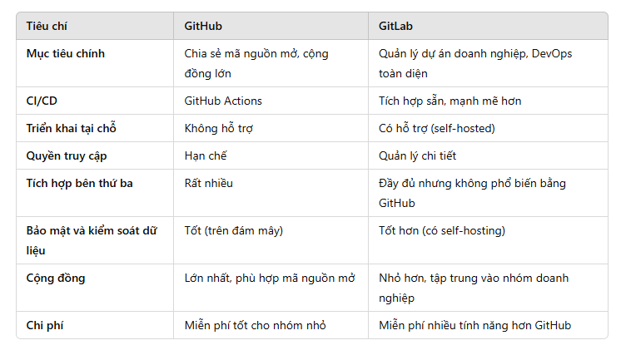

***b. Đưa ra lựa chọn***

Với đề tài này, nhóm em lựa chọn Intellij là đổi tượng phát triển Back-end, VSCode để phát triển Font-end, GitHub để quản lý mã nguồn vì chúng dễ học cho người mới bắt đầu, cộng đồng phát triển lớn và miễn phí.

## 2.4. Thiết kế website

Trong phần lý thuyết này, chúng ta sẽ nghiên cứu và phân tích các khái niệm cơ bản, công nghệ, cũng như các phương pháp liên quan đến việc xây dựng và phát triển một website bán hàng. Các khía cạnh quan trọng sẽ bao gồm:

**2.4.1. Các thành phần cơ bản của website bán hàng**

* Giao diện người dùng (UI): Là phần giao diện mà người dùng tương tác trực tiếp, bao gồm các trang chủ, menu, giỏ hàng, thanh toán, và thông tin liên hệ. Giao diện phải đơn giản, dễ sử dụng và tối ưu hóa cho thiết bị di động.
* Chức năng tìm kiếm và phân loại: Chức năng này giúp người dùng dễ dàng tìm kiếm món ăn theo loại, giá, hoặc các tiêu chí khác, giúp tăng trải nghiệm người dùng.
* Hệ thống giỏ hàng và thanh toán: Cung cấp một phương thức thuận tiện để người dùng thêm các món ăn vào giỏ hàng, kiểm tra tổng giá trị đơn hàng và thanh toán trực tuyến thông qua các cổng thanh toán an toàn.
* Quản lý đơn hàng: Quản lý đơn hàng giúp chủ cửa hàng theo dõi trạng thái các đơn hàng từ lúc nhận cho đến khi giao cho khách hàng.

**2.4.2. Các công nghệ phát triển website bán hàng**

1. HTML/CSS/Typescript: Là những ngôn ngữ cơ bản dùng để xây dựng giao diện người dùng (UI) của website. Sử dụng thư viện Angular xây dựng giao diện dễ dàng, đẹp mắt hơn.

* **Angular** là một **framework JavaScript mã nguồn mở** được phát triển bởi Google, được sử dụng để xây dựng các ứng dụng web hiện đại, đặc biệt là các ứng dụng **Single Page Applications (SPA)**. Angular cung cấp một môi trường mạnh mẽ để xây dựng giao diện người dùng động, phản ứng nhanh, và dễ bảo trì.

1. Cơ sở dữ liệu: MySQL, Redis có thể được sử dụng để lưu trữ thông tin người dùng, đơn hàng, mặt hàng.
2. Mysql : là một lựa chọn phổ biến cho hệ quản trị cơ sở dữ liệu nhờ vào **hiệu suất cao**, **tính ổn định**, và **dễ sử dụng**. Đầu tiên, MySQL cung cấp **tốc độ truy vấn nhanh** và hiệu quả trong việc xử lý khối lượng dữ liệu lớn, phù hợp với cả ứng dụng nhỏ và hệ thống doanh nghiệp phức tạp

***Ưu điểm của Mysql:***

* + Hiệu suất cao và ổn định: Tốc độ truy vấn nhanh, phù hợp cho cả ứng dụng nhỏ và hệ thống doanh nghiệp lớn.
  + Cộng đồng hỗ trợ lớn: Nhiều tài liệu phong phú, dễ học và có cộng đồng rộng rãi để giải quyết vấn đề.
  + Mã nguồn mở: Miễn phí, tiết kiệm chi phí nhưng vẫn có phiên bản thương mại (MySQL Enterprise) với các tính năng cao cấp.
  + Tích hợp dễ dàng: Hỗ trợ tốt các ngôn ngữ lập trình phổ biến như Java, PHP, Python và các framework như Spring, Hibernate, Laravel.
  + Khả năng mở rộng: Được các công ty lớn như Facebook, YouTube, và Twitter sử dụng, chứng minh độ tin cậy trong hệ thống lớn.

1. Redis: là một **hệ quản trị cơ sở dữ liệu NoSQL** dạng **in-memory key-value store** (lưu trữ dữ liệu dưới dạng cặp khóa-giá trị trong bộ nhớ). Nó được thiết kế để có hiệu năng cao và hỗ trợ nhiều kiểu dữ liệu phong phú, giúp giải quyết các bài toán liên quan đến tốc độ và xử lý dữ liệu thời gian thực.

***Ưu điểm của Redis:***

* Hiệu suất vượt trội: Redis lưu trữ dữ liệu trong bộ nhớ (in-memory), mang lại tốc độ truy xuất và xử lý nhanh chóng với độ trễ thấp, phù hợp cho các ứng dụng yêu cầu hiệu năng cao.
* Hỗ trợ cấu trúc dữ liệu phong phú: Redis cung cấp nhiều kiểu dữ liệu như string, hash, list, set, sorted set, stream, bitmap, và geospatial, giúp giải quyết linh hoạt các bài toán khác nhau.
* Caching mạnh mẽ: Redis được tối ưu hóa để làm bộ nhớ đệm (cache), hỗ trợ TTL (Time-To-Live) cho các mục, giúp quản lý hiệu quả bộ nhớ và dữ liệu tạm thời.
* Tính năng pub/sub và xử lý sự kiện: Redis hỗ trợ publish/subscribe (pub/sub) và streaming, rất hữu ích trong các ứng dụng như hệ thống thông báo, chat, hoặc xử lý dữ liệu thời gian thực.
* Khả năng mở rộng và sẵn sàng cao: Redis cung cấp các tính năng như Redis Cluster, Redis Sentinel, replication để đảm bảo khả năng mở rộng và tính sẵn sàng cao.
* Dễ triển khai và cấu hình: Redis yêu cầu cấu hình đơn giản, tiêu tốn ít tài nguyên, phù hợp để triển khai nhanh trên nhiều loại hạ tầng khác nhau.
* Ứng dụng phổ biến: Redis thường được sử dụng trong caching, session management, message queue, live chat, streaming, leaderboard, và các ứng dụng thời gian thực.

1. Công nghệ backend (Java Spring boot): Được sử dụng để xử lý các yêu cầu của người dùng, kết nối với cơ sở dữ liệu và thực hiện các chức năng động như tạo đơn hàng, xử lý thanh toán.

**2.4.3. Quy trình phát triển website bán hàng**

Phân tích yêu cầu: Xác định các chức năng cần thiết cho website như đăng ký, tìm kiếm món ăn, giỏ hàng, thanh toán, v.v.

Thiết kế giao diện (UI/UX): Xây dựng giao diện dễ sử dụng, thân thiện với người dùng, tối ưu hóa cho các thiết bị di động và đảm bảo các chức năng chính rõ ràng, dễ dàng truy cập.

Lập trình và phát triển: Phát triển các chức năng cơ bản của website, bao gồm hệ thống đăng ký, tìm kiếm món ăn, giỏ hàng và thanh toán.

thử và triển khai: Kiểm tra các chức năng của website để đảm bảo hoạt động chính xác và không có lỗi. Sau đó triển khai website lên máy chủ để người dùng có thể truy cập.

Bảo trì và cập nhật: Cập nhật website định kỳ, sửa lỗi và thêm các tính năng mới để duy trì và nâng cao trải nghiệm người dùng.

**2.4.4. Các vấn đề cần lưu ý khi phát triển website bán hàng**

Tính bảo mật: Đảm bảo rằng website sử dụng các biện pháp bảo mật như SSL, mã hóa dữ liệu người dùng, và bảo vệ thông tin thanh toán.

Trải nghiệm người dùng: Tạo giao diện dễ sử dụng, nhanh chóng và đáp ứng được nhu cầu của khách hàng.

**2.4.5. Xu hướng phát triển website bán hàng**

Ứng dụng di động: Nhiều website bán hàng hiện nay phát triển ứng dụng di động riêng để tăng tính tiện dụng cho người dùng.

Giao hàng thông minh: Các dịch vụ giao hàng sử dụng công nghệ AI để tối ưu hóa lộ trình giao hàng và thời gian chờ đợi.

Tích hợp dịch vụ đặt món cho sự kiện: Một số website cũng bắt đầu cung cấp dịch vụ đặt món ăn cho các sự kiện, hội nghị trực tuyến, và các buổi tiệc.

## 2.5. Design Pattern Singleton

### 2.5.1. Khái niệm:

Singleton là một trong số 5 design patterns thuộc nhóm Creational Design Pattern - nhóm hỗ trợ khởi tạo class. Nó đảm bảo một class chỉ có duy nhất một instance được khởi tạo và nó cung cấp phương thức truy cập đến instance đó từ mọi nơi (global access).

Sử dụng Singleton khi:

* Có thể chắc chắn rằng một lớp chỉ có một instance
* Có khả năng truy cập đến instance từ mọi nơi (global access)
* Đối tượng singleton chỉ được khởi tạo duy nhất một lần khi nó được yêu cầu lần đầu.
* Vì class dùng Singleton chỉ tồn tại 1 Instance (thể hiện) nên nó thường được dùng cho các trường hợp giải quyết các bài toán cần truy cập vào các ứng dụng như: Shared resource, Logger, Configuration, Caching, Thread pool, …
* Một số design pattern khác cũng sử dụng Singleton để triển khai: Abstract Factory, Builder, Prototype, Facade,…

Trong Unity, Singleton thường được dùng để quản lý các đối tượng toàn cục như: GameManager, AudioManager, RankingManager, UIManager,…

### 2.5.2. Kiến trúc:

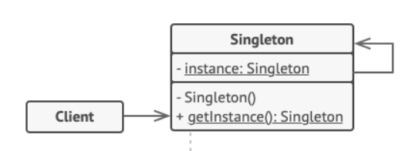

Cách sử dụng

* Đặt constructor là private để client không thể khởi tạo object của class
* Tạo một biến static private là instance của class đó để đảm bảo rằng nó là duy nhất và chỉ được tạo ra trong class đó thôi
* Tạo một public static method trả về instance vừa khởi tạo bên trên, đây là cách duy nhất để các class khác có thể truy cập vào instance của class này

### 2.5.3. Ưu và nhược điểm:

***Ưu điểm:***

* Có thể chắc chắn rằng một lớp chỉ có một instance
* Có khả năng truy cập đến instance từ mọi nơi (global access)
* Đối tượng singleton chỉ được khởi tạo duy nhất một lần khi nó được yêu cầu lần đầu.
* Kiểm soát truy cập đến instance duy nhất
* Giảm namespace

***Nhược điểm:***

* Vi phạm Single Responsibility Principle. Mẫu này giải quyết hay vấn đề trên cùng một thời điểm.
* Singleton pattern có thể thể hiện thiết kế kém (bad design), chẳng hạn, khi các thành phần của chương trình biết quá nhiều về nhau.
* Có thể sinh ra khó khăn trong việc unit test client code của Singleton bởi nhiều test frameworks dựa vào kế thừa khi sản sinh mock objects.

## 2.6. Kết luận chương 2

Phần lý thuyết này giúp làm rõ các yếu tố cơ bản và các công nghệ cần thiết khi xây dựng một website bán hàng, đồng thời cung cấp cái nhìn tổng quan về quy trình phát triển và những xu hướng mới trong ngành.

# CHƯƠNG 3: THIẾT KẾ VÀ THỰC HIỆN PHẦN MỀM

## 3.1. Yêu cầu đặt ra

Khi thiết kế một website bán hàng, cần xác định rõ các yêu cầu chức năng và phi chức năng để đảm bảo website hoạt động hiệu quả và đáp ứng nhu cầu của người dùng. Dưới đây là các yêu cầu thiết kế chi tiết cho một website bán hàng:

**3.1.1. Yêu cầu chức năng**

* **Chức năng chính của hệ thống:**
* Quản lý thực đơn:

- Hiển thị danh sách mặt hàng với thông tin như tên, giá, mô tả, hình ảnh.

- Cho phép tìm kiếm mặt hàng theo từ khóa, danh mục.

* Quản lý giỏ hàng:

- Người dùng có thể thêm, sửa, xóa các mặt hàng trong giỏ hàng.

- Hiển thị tổng tiền và chi tiết đơn hàng.

* Quản lý đơn hàng:

-Quản lí trạng thái đơn hàng

* Đăng nhập/đăng ký:

- Người dùng đăng nhập/đăng ký tài khoản, quản lý thông tin cá nhân.

* **Chức năng cho admin:**
* Quản lý đơn hàng:

- Thêm, sửa, xóa mặt hàng.

- Quản lý danh mục mặt hàng.

* Quản lý đơn hàng:

- Xem, cập nhật trạng thái đơn hàng.

* Quản lý người dùng:

- Xem danh sách người dùng, phân quyền (admin/user).

**3.1.2. Yêu cầu phi chức năng**

**1. Giao diện người dùng (UI/UX)**

* Thiết kế thân thiện và dễ sử dụng: Giao diện cần được thiết kế sao cho dễ hiểu, trực quan, và dễ dàng sử dụng cho người dùng mọi lứa tuổi.
* Tối ưu hóa cho thiết bị di động: Website cần được thiết kế đáp ứng (responsive) để hiển thị tốt trên các loại thiết bị di động, máy tính bảng và máy tính để bàn.
* Giao diện hấp dẫn: Cần có hình ảnh đẹp mắt, mô tả món ăn hấp dẫn, màu sắc hài hòa để thu hút người dùng.

**2. Tính bảo mật**

* Bảo mật thông tin người dùng: Dữ liệu người dùng, đặc biệt là thông tin thanh toán và cá nhân, cần được mã hóa và bảo vệ cẩn thận.
* Xác thực và ủy quyền: Cần đảm bảo việc đăng nhập, đăng ký và thanh toán đều được bảo mật với các hệ thống xác thực mạnh mẽ (như SSL, mã hóa dữ liệu).

**3. Tính ổn định và khả năng mở rộng**

* Tính ổn định: Website cần có khả năng hoạt động liên tục, xử lý một lượng lớn người dùng và giao dịch mà không bị gián đoạn.
* Khả năng mở rộng: Website cần dễ dàng mở rộng về mặt tính năng, có thể tích hợp thêm các dịch vụ mới như giao hàng, đặt món cho sự kiện, hoặc liên kết với các hệ thống bên ngoài.

**4. Tính linh hoạt và dễ duy trì**

* Dễ dàng bảo trì: Website cần được thiết kế sao cho việc bảo trì, cập nhật các tính năng, sửa lỗi có thể được thực hiện dễ dàng.
* Linh hoạt trong cập nhật thông tin: Chủ cửa hàng có thể dễ dàng cập nhật menu, giá, và các chương trình khuyến mãi mà không cần quá nhiều kỹ thuật.

**5. Hiệu suất và tốc độ**

* Tốc độ tải trang nhanh: Đảm bảo website tải nhanh chóng, đặc biệt trong quá trình thêm món ăn vào giỏ hàng và thanh toán.

**3.1.3 Yêu cầu kỹ thuật**

* Công nghệ Frontend: HTML, CSS, Typescript, Angular (để xây dựng giao diện người dùng hiện đại).
* Công nghệ Backend: Java (Spring Boot) cho các API và xử lý logic.
* Cơ sở dữ liệu: MySQL, Redis để lưu trữ dữ liệu người dùng, đơn hàng

## 3.2 Sơ đồ tổng quan hệ thống

Người dùng

Frontend (Angular)

(Giao diện người dùng

)

Server (Backend -

Spring Boot)

Cơ sở dữ liệu

(Thông tin khách hàng)

1. Người dùng: Người dùng truy cập vào website bán hàng thông qua giao diện người dùng (Frontend).
2. Frontend (Angular):Giao diện người dùng được xây dựng bằng Angular để cung cấp các chức năng như xem thực đơn, thêm món ăn vào giỏ hàng, và thực hiện thanh toán. Frontend sẽ gửi yêu cầu tới Server qua Api..
3. Backend :Xử lý các request từ font-end gửi tới, và trả lại thông tin tương ứng với mỗi request
4. Cơ sở dữ liệu: Các thông tin như thực đơn, đơn hàng, và thông tin khách hàng được lưu trữ trong cơ sở dữ liệu. Spring Boot sẽ tương tác với cơ sở dữ liệu để lưu trữ và truy xuất thông tin.

Sơ đồ trên mô tả cách thức các thành phần chính trong hệ thống website bán hàng tương tác với nhau, sử dụng Spring Boot cho backend và Angular cho frontend.

## 3.4 Sơ đồ chi tiết của hệ thống:

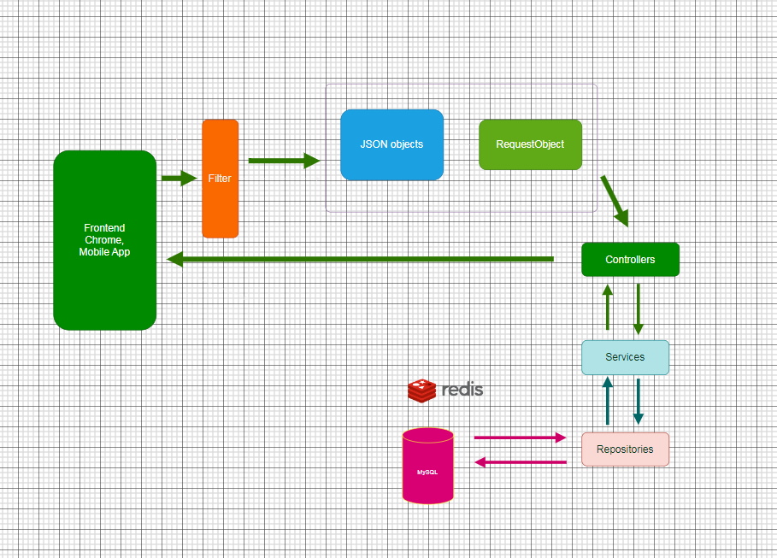

1. Từ Frontend (Chrome, Mobile App): Người dùng tương tác với **Frontend** (trình duyệt hoặc ứng dụng di động) -> **Frontend** gửi yêu cầu (request) đến hệ thống.
2. Lọc dữ liệu (Filter):

* Request từ **Frontend** đi qua **Filter** để thực hiện các bước như:
  + Xác thực (authentication)
  + Xử lý dữ liệu
  + Kiểm tra hoặc tiền xử lý dữ liệu đầu vào.
* Sau khi lọc, dữ liệu sẽ được chuyển thành **JSON Objects**.

1. Xử lý dữ liệu thành RequestObject:

* Các **JSON objects** được chuyển đổi thành **RequestObject** phù hợp để gửi tới **Controllers**

1. Controllers (Bộ điều khiển):

* **Controllers** tiếp nhận **RequestObject** từ **Frontend** sau khi đã qua xử lý.
* Điều hướng các request đến **Services** để xử lý logic nghiệp vụ.

1. Services:

* Xử lý yêu cầu
* Kiểm tra hoặc cập nhật dữ liệu
* Tương tác với hệ thống lưu trữ
* **Services** gọi đến **Repositories** để truy cập cơ sở dữ liệu.

1. Repositories và hệ thống lưu trữ:

* **MySQL**: Lưu trữ và truy vấn dữ liệu chính.
* **Redis**: Được sử dụng như một bộ nhớ đệm (cache) để tăng tốc độ truy cập dữ liệu hoặc lưu các dữ liệu tạm thời.
* Nếu dữ liệu đã có trong **Redis**, nó sẽ được trả về ngay mà không cần truy cập **MySQL**.
* Nếu không có, dữ liệu được truy cập từ **MySQL**, sau đó có thể được lưu vào **Redis** để dùng cho các lần tiếp theo.

1. Trả kết quả về font-end:

* Sau khi dữ liệu được xử lý qua các **Controllers**, **Services**, và **Repositories**, kết quả sẽ được trả về **Frontend**.
* **Frontend** nhận kết quả và hiển thị thông tin cho người dùng.

## 3.5 Thiết kế cơ sở dữ liệu

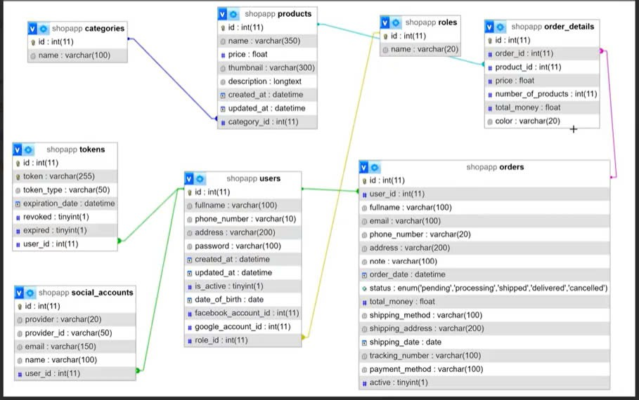

Hình ảnh trên cho thấy mối quan hệ của các bảng trong cơ sở dữ liệu.

Bảng “users” dùng để để lưu thông tin khách hàng, admin.

|  |  |  |
| --- | --- | --- |
| Tên trường | Mô tả | Kiểu dữ liệu |
| Id | Id của user | Number |
| Fullname | Tên đầy đủ của user | String |
| phoneNumber | Số điện thoại user | String |
| Email | Email của user | String |
| Address | Địa chỉ của user | String |
| profileImage | Ảnh của user | String |
| Password | Mật khẩu account của user | String |
| Active | User còn hoạt động không | Boolean |
| dateOfBirth | Ngày sinh của user | Date |
| faceBookAccountId | Id tài khoản đăng nhập bằng facebook của user | Number |
| googleAccountId | Tài khoản đăng nhập bằng google của user | Number |
| Role | Vài trò của user | Object |
| createdAt | Ngày khởi tạo | Date |
| updatedAt | Ngày cập nhật | Date |

Bảng “orders” dùng để lưu thông tin đơn hàng.

|  |  |  |
| --- | --- | --- |
| Tên trường | Mô tả | Kiểu dữ liệu |
| Id | Id của đơn hàng | Number |
| Fullname | Tên đầy đủ của user | String |
| phoneNumber | Số điện thoại user | String |
| Email | Email của user | String |
| Address | Địa chỉ đặt hàng | String |
| userId | Id của user | Number |
| Password | Mật khẩu account của user | String |
| Note | Ghi chú | String |
| orderDate | Ngày đặt hàng | Date |
| Status | Trạng thái đơn hàng | String |
| totalMoney | Tổng giá trị đơn hàng | Number |
| shippingMethod | Hình thức vận chuyển | String |
| shippingAddress | Địa chỉ vận chuyển | String |
| shippingDate | Ngày giao hàng | Date |
| trackingNumber | Mã đơn hàng | String |
| paymentMethod | Hình thức thanh toán | String |
| Active | Đơn hàng còn tồn tại không | Boolean |
| orderDetails | Chi tiết đơn hàng | Objects |

Bảng “order_details” dùng để lưu thông tin chi tiết đơn hàng.

|  |  |  |
| --- | --- | --- |
| Tên trường | Mô tả | Kiểu dữ liệu |
| Id | Id của đơn hàng | Number |
| order | Đơn hàng | Object |
| Product | Sản phẩm | Object |
| Price | Giá thành | Number |
| numberOfProducts | Số lượng sản phẩm | Number |
| totalMoney | Tổng số tiền sản phẩm | Number |
| Color | Màu sắc | String |

Bảng “products” dùng để lưu thông tin sản phẩm

|  |  |  |
| --- | --- | --- |
| Tên trường | Mô tả | Kiểu dữ liệu |
| Id | Id của sản phẩm | Number |
| Name | Tên sản phẩm | String |
| Price | Giá thành | Number |
| Thumbnail | Hình ảnh | String |
| Description | Mô tả chi tiết sản phẩm | String |
| CreatedAt | Khởi tạo ngày | Date |
| updatedAt | Ngày cập nhật | Date |
| productImages | Những hình của sản phẩm | Object |
| Category | Loại sản phẩm | Object |

Bảng “categories” dùng để lưu thông tin loại sản phẩm

|  |  |  |
| --- | --- | --- |
| Tên trường | Mô tả | Kiểu dữ liệu |
| Id | Id của loại sản phẩm | Number |
| Name | Tên loại sản phẩm | String |

Bảng “roles” dùng để lưu vai trò của user

|  |  |  |
| --- | --- | --- |
| Tên trường | Mô tả | Kiểu dữ liệu |
| Id | Id của vai trò | Number |
| Name | Tên vai trò | String |

Bảng “social_accounts” dùng để lưu thông tin account đăng nhập bằng facebook hoặc google

|  |  |  |
| --- | --- | --- |
| Tên trường | Mô tả | Kiểu dữ liệu |
| Id | Id của account | Number |
| Provider | Tên của nhà cung cấp | String |
| ProviderId | Id nhà cung cấp | Number |
| Name | Tên user | String |
| Email | Email user | String |

Bảng “tokens” dùng để lưu thông tin token

|  |  |  |
| --- | --- | --- |
| Tên trường | Mô tả | Kiểu dữ liệu |
| Id | Id của token | Number |
| Token | Chuỗi token | String |
| tokenType | Loại token | String |
| Revoked | Thu hồi token | Boolean |
| Expiration_date | Thời gian hết hạn | Date |
| Expired | Hết hạn | Boolean |
| User | User | Object |

## 3.6. Thiết kế chức năng

**3.6.1 Chức năng đăng ký, đăng nhập:**

Có 2 hình thức đăng nhập chính là:

* Nhập tài khoản, mật khẩu. Với tài khoản có thể là email hoặc tên của user.
* Đăng nhập bằng tài khoản google hoặc facebook.
* Với hình thức đăng nhập bằng tài khoản mật khẩu sẽ theo mô hình sau:

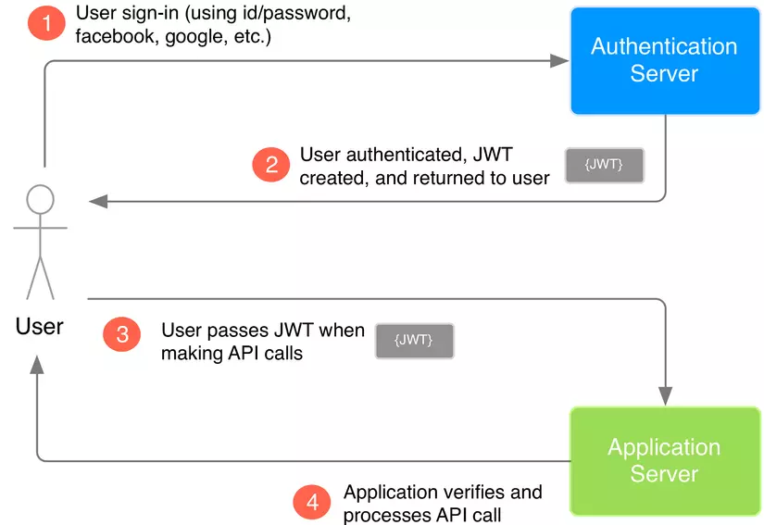

Bước 1: Gửi Yêu cầu Đăng nhập (Login Request). Client gửi yêu cầu **đăng nhập** (chứa thông tin người dùng như username và password) tới **Authorization Server** thông qua endpoint xác thực.

Bước 2: Authorization Server Xác Thực và Cấp Token. **Authorization Server** kiểm tra thông tin đăng nhập (username, password, client_id, client_secret). Nếu thông tin chính xác, máy chủ sẽ phản hồi với **access token** và tùy chọn **refresh token**.

: Gửi Access Token để Truy cập API. Client sử dụng **access token** để gọi các API trên **Resource Server**. Gửi HTTP Request tới Resource Server với Header chứa token.

* Authorization: Header chứa **Bearer Token**.

Bước 4: Làm mới Access Token (Refresh Token). Khi **access token** hết hạn, client có thể sử dụng **refresh token** để yêu cầu token mới thay vì đăng nhập lại.

* Với hình thức đăng nhập bằng tài khoản facebook và google:

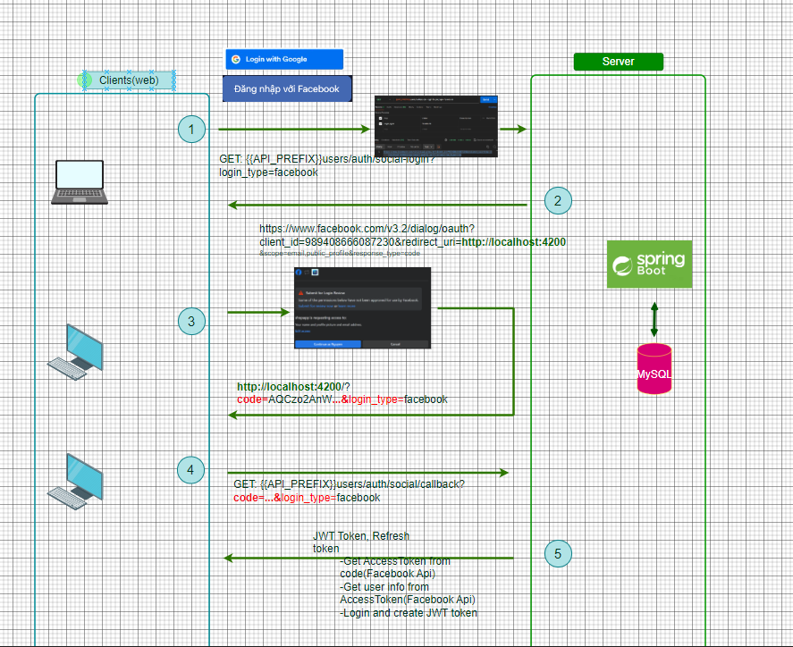

Bước 1: Client yêu cầu đăng nhập bằng Google (Facebook)

Bước 2: Server chuyển hướng người dùng tới Google OAuth 2.0

Bước 3: Người dùng đăng nhập và cấp quyền cho ứng dụng

Bước 4: Google trả về Authorization Code

Bước 5: Client gửi Authorization Code về Server Backend

Bước 6: Server trao đổi Authorization Code lấy Access Token. Server gửi yêu cầu đến Google để đổi Authorization Code lấy Access Token và Refresh Token

Bước 7: Server lấy thông tin người dùng từ Google. Server dùng **Access Token** để gọi Google API lấy thông tin người dùng

Bước 8: Server tạo JWT Token và Refresh Token. **Đăng ký hoặc đăng nhập người dùng** vào hệ thống (nếu chưa có). Tạo **JWT Token** và **Refresh Token** để gửi về client.

Bước 9: Client lưu token và truy cập tài nguyên. Client lưu trữ **JWT Token** trong **localStorage**.

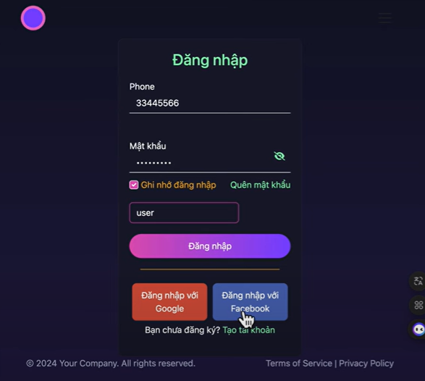

**3.6.2 Quản lý mặt hàng**

* Web admin: được thiết kế dành riêng cho quản trị viên hệ thống để thực hiện quản lý các sản phẩm.

Các chức năng chính bao gồm:

• **Thêm sản phẩm**:  
Quản trị viên có thể thêm mới sản phẩm vào hệ thống bằng cách nhập các thông tin chi tiết như tên sản phẩm, loại sản phẩm, mô tả, giá bán, số lượng tồn kho, hình ảnh sản phẩm,...

• **Sửa sản phẩm**:  
Chức năng cho phép quản trị viên chỉnh sửa thông tin chi tiết của sản phẩm đã có trong hệ thống. Quản trị viên có thể cập nhật bất kỳ thông tin nào của sản phẩm như giá bán, hình ảnh hoặc mô tả sản phẩm.

• **Xóa sản phẩm**:  
Quản trị viên có thể xóa bỏ sản phẩm không còn phù hợp hoặc ngừng kinh doanh khỏi hệ thống.

• **Xem chi tiết sản phẩm**:  
Quản trị viên có thể xem thông tin đầy đủ của từng sản phẩm như tên, loại, giá, hình ảnh, mô tả,... để dễ dàng quản lý và điều phối hoạt động kinh doanh.

* Web user: giao diện dành cho khách hàng truy cập để xem danh sách các sản phẩm đang có trong hệ thống.

Các chức năng chính bao gồm:

* **Hiển thị danh sách sản phẩm**: Toàn bộ sản phẩm trong hệ thống sẽ được hiển thị trên giao diện web user. Thông tin bao gồm hình ảnh, tên sản phẩm, loại sản phẩm và các thông tin cơ bản khác.
* **Tìm kiếm sản phẩm**: Người dùng có thể tìm kiếm sản phẩm thông qua các tiêu chí như: Tìm kiếm theo từ khóa khớp, gần đúng với tên sản phẩm; Lọc danh sách sản phẩm theo loại hàng hóa cụ thể;
* Phân trang sản phẩm: Nếu kết quả tìm kiếm hoặc danh sách sản phẩm có nhiều hơn **10 sản phẩm**, hệ thống sẽ tự động phân chia dữ liệu sang nhiều trang. Mỗi trang sẽ hiển thị **10 sản phẩm** và người dùng có thể điều hướng giữa các trang để xem thêm sản phẩm.

**3.6.3 Quản lý giỏ hàng, đặt mua sản phẩm.**

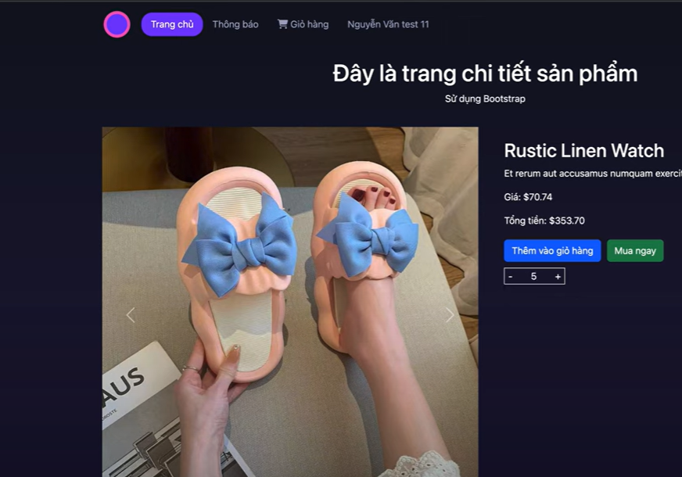

Khi người click vào xem chi tiết sản phẩm hệ thống sẽ hiển thị một giao diện chi tiết với các thông tin cụ thể của sản phẩm, bao gồm:

* **Thông tin sản phẩm**
* Tên sản phẩm.
* Hình ảnh minh họa.
* Mô tả chi tiết về sản phẩm.
* Giá tiền của sản phẩm.
* **Chức năng chọn số lượng**  
  Người dùng có thể nhập hoặc sử dụng nút tăng/giảm số lượng để chọn số lượng sản phẩm mong muốn trước khi thực hiện các thao tác tiếp theo.
* **Các lựa chọn tương tác chính**  
  Sau khi chọn số lượng sản phẩm, người dùng có hai lựa chọn chính:
* **Thêm vào giỏ hàng**:
* Khi nhấn nút **"Thêm vào giỏ hàng"**, sản phẩm cùng với số lượng đã chọn sẽ được thêm vào giỏ hàng.
* Hệ thống sẽ cập nhật giỏ hàng và hiển thị thông báo xác nhận đã thêm thành công.
* Người dùng có thể tiếp tục mua sắm hoặc điều hướng đến giỏ hàng để xem và chỉnh sửa sản phẩm.
* **Mua ngay**:
* Khi nhấn nút **"Mua ngay"**, hệ thống sẽ chuyển người dùng đến giao diện thanh toán.
* Tại màn hình thanh toán, hệ thống sẽ hiển thị thông tin chi tiết của sản phẩm đã chọn (bao gồm tên, giá, số lượng) và tổng số tiền phải thanh toán.
* Người dùng có thể tiếp tục điền thông tin cần thiết như địa chỉ giao hàng, phương thức thanh toán để hoàn tất đơn hàng.

Sau khi nhấn “Mua ngay”, trang web sẽ chuyển màn hình sang chi tiết đơn hàng mà người dùng đã chọn.

**3.6.4. Nội dung hiển thị trên màn hình Chi Tiết Đơn Hàng:**

1. **Danh sách sản phẩm đã chọn**:

Thông tin chi tiết của từng sản phẩm bao gồm:

* Tên sản phẩm.
* Hình ảnh minh họa.
* Giá tiền của từng sản phẩm.
* Số lượng sản phẩm đã chọn (người dùng có thể tăng/giảm số lượng ngay tại màn hình này).

1. Tính toán giá tiền:

* Giá tiền từng sản phẩm
* Tổng giá tiền từng sản phẩm: Hiển thị giá tương ứng với số lượng sản phẩm, tự động tính lại giá tiền khi người dùng thay đổi số lượng.
* **Tổng giá trị đơn hàng**: Hiển thị tổng số tiền của toàn bộ sản phẩm trong đơn hàng và làm tròn đằng sau 2 chữ số (đơn vị USD)

1. Ô nhập mã giảm giá:

* Người dùng có thể nhập mã giảm giá (nếu có).
* Hệ thống sẽ kiểm tra tính hợp lệ của mã và tự động giảm trừ vào tổng giá trị đơn hàng.

1. Form điền thông tin:

* **Thông tin cá nhân**: Họ và tên, số điện thoại, email.
* **Nơi vận chuyển**: Địa chỉ giao hàng đầy đủ (bao gồm tỉnh/thành phố, quận/huyện, phường/xã).
* **Ghi chú cho đơn hàng**: Người dùng có thể thêm ghi chú đặc biệt cho người bán hoặc đơn vị vận chuyển.

1. Hình thức vận chuyển:
   * Nhanh (Express)
   * Thường
2. Hình thức thanh toán:
   * Thanh toán khi nhận hàng (COD)
   * Thanh toán qua thẻ ngân hàng

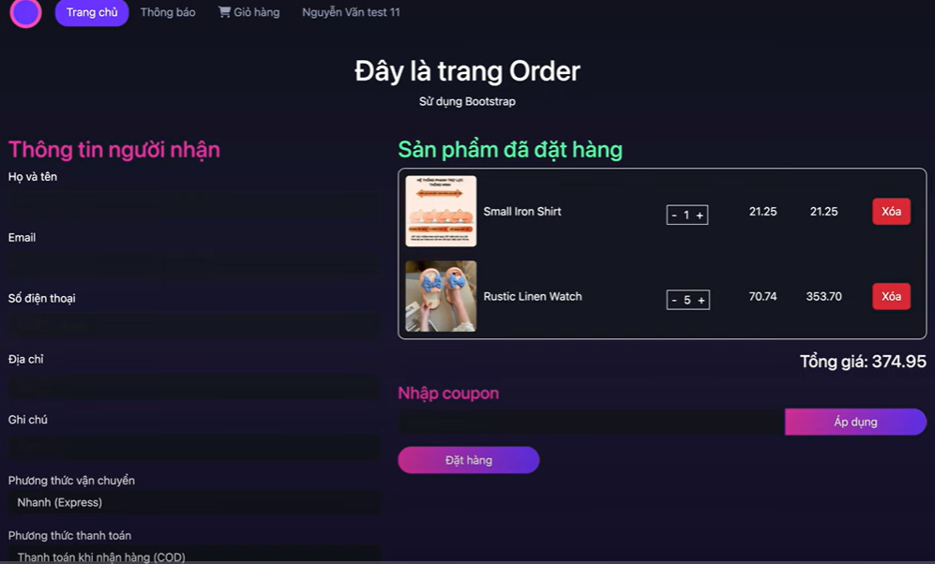

**3.6.5. Quản lý người dùng.**

Chức năng **quản lý người dùng** được thiết kế nhằm đảm bảo việc vận hành hệ thống một cách hiệu quả, đồng thời mang lại trải nghiệm tối ưu cho cả quản trị viên và người dùng. Đây là một trong những phần quan trọng của website, giúp quản trị viên dễ dàng theo dõi, phân loại và quản lý tài khoản người dùng trên nền tảng.

Hệ thống quản lý người dùng cho phép:

1. **Xem danh sách người dùng**:
   * Quản trị viên có thể xem toàn bộ danh sách người dùng đã đăng ký trên website, bao gồm các thông tin cơ bản như tên, email, số điện thoại, ngày đăng ký và trạng thái hoạt động.
   * Dữ liệu này được hiển thị dưới dạng bảng, sắp xếp rõ ràng, với chức năng tìm kiếm và bộ lọc thông minh để dễ dàng truy xuất thông tin.
2. **Phân quyền người dùng**:
   * Hệ thống hỗ trợ phân quyền theo vai trò, ví dụ: admin (quản trị viên) và user (người dùng thông thường).
   * Quản trị viên có quyền gán vai trò cho từng tài khoản, đảm bảo rằng mỗi người dùng chỉ có quyền truy cập và thực hiện các chức năng phù hợp với vai trò của mình. Ví dụ, admin có quyền quản lý sản phẩm, đơn hàng và người dùng, trong khi user chỉ có thể mua hàng, quản lý tài khoản cá nhân và lịch sử đơn hàng.
3. **Chỉnh sửa và khóa tài khoản**:
   * Quản trị viên có thể chỉnh sửa thông tin người dùng (như tên, email) hoặc khóa tài khoản trong trường hợp phát hiện hoạt động bất thường hoặc vi phạm quy định.
   * Khi một tài khoản bị khóa, người dùng sẽ không thể đăng nhập hoặc thực hiện giao dịch, đảm bảo an toàn cho hệ thống và các tài khoản khác.
4. **Theo dõi hoạt động người dùng**:
   * Hệ thống có khả năng ghi lại lịch sử hoạt động của từng người dùng, chẳng hạn như lịch sử mua sắm, đơn hàng đã đặt và đánh giá sản phẩm.

## 3.7. Kết luận

Sau quá trình xây dựng và phát triển, hệ thống đã hoàn thiện với các chức năng chính đáp ứng cả nhu cầu của người dùng và quản trị viên. Đối với người dùng, các tính năng như **quản lý thực đơn** cho phép dễ dàng tìm kiếm và xem thông tin chi tiết của các mặt hàng, từ tên, giá, mô tả đến hình ảnh minh họa. Chức năng **quản lý giỏ hàng** hỗ trợ thêm, sửa, xóa sản phẩm và hiển thị tổng tiền cũng như chi tiết đơn hàng một cách trực quan. Bên cạnh đó, người dùng có thể đăng ký và đăng nhập tài khoản để quản lý thông tin cá nhân, đồng thời theo dõi trạng thái đơn hàng thông qua tính năng **quản lý đơn hàng**.

Về phía quản trị viên, hệ thống cung cấp các công cụ mạnh mẽ để quản lý toàn diện. **Quản lý thực đơn** cho phép thêm, sửa, xóa mặt hàng cũng như tổ chức và quản lý danh mục sản phẩm một cách khoa học. Chức năng **quản lý đơn hàng** giúp admin dễ dàng xem, cập nhật trạng thái đơn hàng, đảm bảo quy trình vận hành và giao dịch trơn tru. Ngoài ra, tính năng **quản lý người dùng** giúp quản trị viên xem danh sách tài khoản, quản lý và phân quyền người dùng (admin hoặc user), từ đó kiểm soát hiệu quả hoạt động của hệ thống.

Hệ thống đã trải qua các giai đoạn kiểm thử và tối ưu hóa, đảm bảo tính ổn định, mượt mà và thân thiện với người dùng. Dù vẫn còn tiềm năng để mở rộng với các tính năng nâng cao như phân tích dữ liệu, gợi ý sản phẩm, hệ thống đã hoàn toàn đáp ứng các yêu cầu ban đầu. Đây là nền tảng vững chắc để triển khai trong thực tế, mang lại hiệu quả quản lý cao và trải nghiệm người dùng tối ưu.

# CHƯƠNG 4: THỬ NGHIỆM VÀ ĐÁNH GIÁ SẢN PHẨM

# CHƯƠNG 5: KẾT LUẬN VÀ HƯỚNG PHÁT TRIỂN

### KẾT LUẬN

Sau quá trình nghiên cứu và phát triển, nhóm đã hoàn thiện hệ thống **website bán hàng thực phẩm trực tuyến** với các tính năng đáp ứng nhu cầu cơ bản của người dùng và quản trị viên:

* **Đối với người dùng:** Có thể tìm kiếm, đặt hàng, quản lý giỏ hàng, thanh toán trực tuyến, và theo dõi trạng thái đơn hàng một cách dễ dàng, tiện lợi.
* **Đối với quản trị viên:** Hỗ trợ quản lý danh mục sản phẩm, xử lý đơn hàng, theo dõi và phân tích doanh thu hiệu quả.  
  Hệ thống được thiết kế với kiến trúc **frontend-backend** tách biệt, sử dụng các công nghệ hiện đại như **Angular**, **Spring Boot**, và cơ sở dữ liệu **MySQL**, đảm bảo tính bảo mật, mở rộng, và hiệu năng cao.

Trong suốt quá trình thực hiện, nhóm đã áp dụng kiến thức lý thuyết vào thực tế, từ việc phân tích yêu cầu, thiết kế kiến trúc, đến triển khai và kiểm thử sản phẩm. Điều này giúp nhóm hiểu rõ hơn về quy trình phát triển một ứng dụng web hoàn chỉnh, cũng như nâng cao kỹ năng giải quyết vấn đề và làm việc nhóm.

### HƯỚNG PHÁT TRIỂN

Để cải thiện và nâng cao hệ thống, nhóm đề xuất một số hướng phát triển trong tương lai như sau:

**Mở rộng tính năng:**

* + Tích hợp tính năng đánh giá và bình luận sản phẩm từ người dùng.
  + Hỗ trợ mã giảm giá và các chương trình khuyến mãi.
  + Phát triển hệ thống gợi ý món ăn dựa trên sở thích và lịch sử mua hàng của người dùng (ứng dụng trí tuệ nhân tạo).

**Nâng cấp giao diện người dùng:**

* + Tối ưu hóa giao diện cho nhiều thiết bị hơn, đặc biệt là các màn hình lớn.
  + Tăng cường hiệu ứng và thiết kế trải nghiệm người dùng (UI/UX).

**Cải thiện hiệu năng:**

* + Tối ưu truy vấn cơ sở dữ liệu và tải trang để phục vụ lượng truy cập lớn hơn.
  + Sử dụng cache hoặc CDN để tăng tốc độ tải nội dung tĩnh.

**Đảm bảo an toàn bảo mật:**

* + Triển khai xác thực hai yếu tố (2FA) cho tài khoản người dùng.
  + Thường xuyên kiểm tra và vá các lỗ hổng bảo mật, đặc biệt là những lỗ hổng liên quan đến thanh toán trực tuyến.

**Triển khai trên nền tảng di động:**

* + Phát triển ứng dụng di động tương ứng cho hệ thống trên các nền tảng iOS và Android, đồng bộ dữ liệu với hệ thống hiện tại.

**Hỗ trợ đa ngôn ngữ:**

* + Thêm các phiên bản ngôn ngữ khác để mở rộng thị trường, phục vụ người dùng quốc tế.

Đồ án **“Thiết kế website bán hàng thực phẩm trực tuyến”** là một sản phẩm ứng dụng thực tiễn, giải quyết được nhiều vấn đề trong hoạt động kinh doanh và mua sắm trực tuyến hiện nay. Sự hoàn thiện và mở rộng hệ thống trong tương lai sẽ tạo điều kiện để ứng dụng phát triển hơn nữa, không chỉ phục vụ mục đích học tập mà còn mang lại giá trị kinh tế thực sự.

# CHƯƠNG 6: TÀI LIỆU THAM KHẢO

1. <https://spring.io/projects/spring-boot>
2. Phần mềm VSCode, IntelliJ.
3. Learning Spring Boot 3.0
4. Hands-on Application Development using Spring Boot
5. Full Stack Development with Angular and Spring Boot

# CHƯƠNG 7: PHỤ LỤC